新乡工程学院信息工程系
2023－2024学年第二学期

实验报告

课程名称： Java 程序设计
学生姓名： 何炜
专业班级： 计算机科学与技术
学 号： 2022010611

实验一 第一个Java程序
实验内容：
使用记事本编写一个Java应用程序文件，在该文件中包含Circle和Rectangle两个类。Circle类的main方法定义半径，求圆的周长和面积；Rectangel类的main()方法定义长、宽，求矩形的周长和面积。
实验学时：2
实验过程：
一、源代码

二、运行结果

- 实验感悟

实验二 变量和运算符的使用
实验内容：
3、某公司传送数据时采用加密方式，数据是四位整数,加密规则如下:每位数字都加上5然后用和除以10的余数代替该数字，再将第一位和第四位交换，第二位和第三位交换。
4、实现一个简单的二进制位查看器，要求程序运行时从命令行输人一个整数，将其在内存中的二进制位的形式输出出来。
实验学时：2
实验过程：
- 第三题源代码

二、第三题运行结果

三、第四题源代码

四、第四题运行结果

五、实验感悟

实验三 分支结构
实验内容： If语句、if-else语句、if-else-if-else语句、Switch-case语句的使用
实验学时：2
实验过程：
一、if语句
import java.util.Scanner;
public class TestIf {
public static void main(String[] args) {
System.out.println("【幸运小猫】>>用户注册");
Scanner input = new Scanner(System.in);
System.out.println("请输入用户名：");
String uName = input.nextLine();
System.out.println("请输入密码");
String pwd1 = input.nextLine();
System.out.println("请确认密码：");
String pwd2 = input.nextLine();
if (pwd1.equals(pwd2)){
System.out.println("【"+uName+"】注册成功！");
}
}
}
二、if语句运行结果

三、if-else语句源代码
import java.util.Scanner;
public class Testifelse {
public static void main(String[] args) {
// int grade = 75; // 定义学生成绩
Scanner input=new Scanner(System.in);
System.out.println("请输入学生成绩：");
double grade=input.nextDouble();
if (grade > 80) {
// 满足条件 grade > 80
System.out.println("该成绩的等级为优");
} else if (grade > 70) {
// 不满足条件 grade > 80 ，但满足条件 grade > 70
System.out.println("该成绩的等级为良");
} else if (grade > 60) {
// 不满足条件 grade > 70 ，但满足条件 grade > 60
System.out.println("该成绩的等级为中");
} else {
// 不满足条件 grade > 60
System.out.println("该成绩的等级为差");
}
}
}

- if-else语句运行结果

五、Switch-case语句源代码
import java.util.Scanner;
public class TestSwitchCase {
public static void main(String[] args) {
System.out.println("请输入你要查看的流浪猫的种类");
System.out.println("1.狸花猫");
System.out.println("2.三花猫");
System.out.println("3.奶牛猫");
Scanner input = new Scanner(System.in);
int choose = input.nextInt();
switch (choose) {
case 1:
System.out.println("狸花猫1：小面-1岁5个月-母猫");
System.out.println("狸花猫2：翠花-1岁6个月-母猫");
break;
case 2:
System.out.println("三花猫1：丢丢-1岁10个月-公猫");
System.out.println("三花猫2：黄连素-1岁8个月-母猫");
break;
case 32:
System.out.println("奶牛猫1：学校流浪猫-1岁4个月-公猫");
System.out.println("奶牛猫2：嘻嘻-1岁7个月-母猫");
break;
default:
System.out.println("输入错误！");
}
}
}

六、Switch-case语句运行结果

七、实验感悟
实验四 综合实践——制作简易菜单

实验内容：使用Java编写一个应用程序文件来解决以下问题
1. 循环计算 1+.....+1000的结果。
2.循环打印九九乘法表。（循环嵌套、同一行等式之间使用tab建间隔）
1*1=1
1*2=2 2*2=4
1*3=3 2*3=6 3*3=9
.....
.....
3.求Sn=2+22+222+…+22…222（有n个2）之值。 例如，n=5时 Sn=2+22+222+2222+22222，n由键盘输入。
4.打印出所有"水仙花数"，所谓"水仙花数"是指一个三位数，其各位数字立方和等于该本身。 例如：153是一个水仙花数，因为153=1^3+5^3+3^3。
5.一球从15米高度自由下落，每次落地后返回原高度的一半，再落下。 它在第N次落地时反弹多高？共反弹多少米？（记得用float或者double表示小数） N由键盘输入
实验学时：2
实验过程：
- 源代码

二、运行结果

三、实验感悟

实验五 一维数组
实验内容：一维数组的定义，一维数组的初始化，一维数组的其他基本操作
实验学时：2
实验过程：
1、定义一个一维String数组names，存储"小喵", "小咪", "翠花", "小面"四个元素，并全部输出。
public class TestArrayTraversal {
public static void main(String[] args) {
String[] names = {"小喵", "小咪", "翠花", "小面"};
for (int i = 0; i < names.length; i++) {
System.out.println(names[i]);
}
}
}

运行结果：
- 冒泡排序
public class TestBubbleSort {
public static void main(String[] args) {
int[] array = {88, 62, 12, 100, 28}; // 定义数组
// 外层循环控制排序轮数
// 最后一个元素，不用再比较
for (int i = 0; i < array.length - 1; i++) {
// 内层循环控制元素两两比较的次数
// 每轮循环沉底一个元素，沉底元素不用再参加比较
for (int j = 0; j < array.length - 1 - i; j++) {
// 比较相邻元素
if (array[j] > array[j + 1]) {
// 交换元素
int tmp = array[j];
array[j] = array[j + 1];
array[j + 1] = tmp;
}
}
// 打印每轮排序结果
System.out.print("第" + (i + 1) + "轮排序：");
for (int j = 0; j < array.length; j++) {
System.out.print(array[j] + "\t");
}
System.out.println();
}
System.out.print("最终排序 ：");
for (int i = 0; i < array.length; i++) {
System.out.print(array[i] + "\t");
}
System.out.println();
}
}
运行结果：
三、实验感悟
实验六 二维数组
实验内容：二维数组的定义，二维数组的初始化，二维数组的其他基本操作
实验学时：2
实验过程：
- 定义一个2*3的二维数组，数组元素使用嵌套的for循环从键盘输入，并遍历输出（嵌套的for循环实现）。
import java.util.Scanner;
public class Main {
public static void main(String[] args) {
// 定义一个 2x3 的二维数组
int[][] array = new int[2][3];
// 创建一个 Scanner 对象，用于从键盘输入
Scanner scanner = new Scanner(System.in);
// 使用嵌套的 for 循环从键盘输入数组元素
System.out.println("Enter the elements of the 2x3 array:");
for (int i = 0; i < array.length; i++) {
for (int j = 0; j < array[i].length; j++) {
System.out.print("Element [" + i + "][" + j + "]: ");
array[i][j] = scanner.nextInt();
}
}
// 遍历并输出数组元素
System.out.println("The elements of the 2x3 array are:");
for (int i = 0; i < array.length; i++) {
for (int j = 0; j < array[i].length; j++) {
System.out.print(array[i][j] + " ");
} System.out.println();
}
// 关闭 Scanner scanner.close();
}
}
运行结果：
三、实验感悟

实验七 类的创建与使用
实验内容：
编写一个学生-课程系统。该系统对应的一个数据库实例如下，请根据数据库实例使用面向对象思想完成以下要求：
（1）编写系统中使用到的类。
（2）在测试类中创建学生数组存储学生对象，打印数组中每个学生的信息。
（3）在测试类中创建课程数组存储课程对象，将数学的学分修改为3，然后打印数组中每门课程的信息。
（4）在测试类中创建选修数组存储学生成绩对象，打印数组中每位同学的学号、姓名、课程号、课程名、成绩的信息。
Student表(学生表)
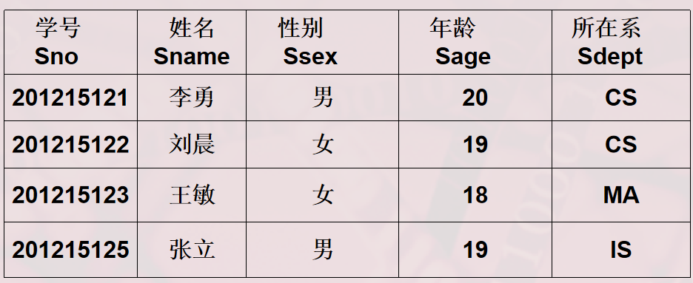
Course表（课程表）
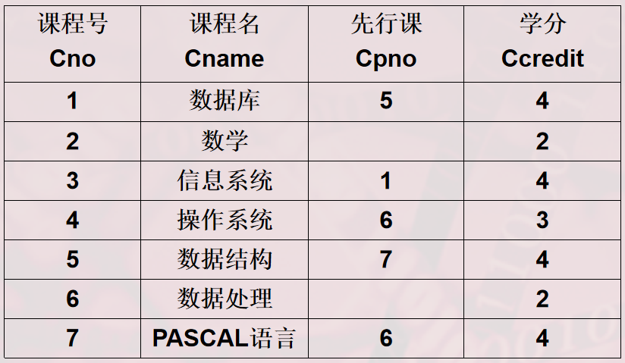

SC表（选修表）
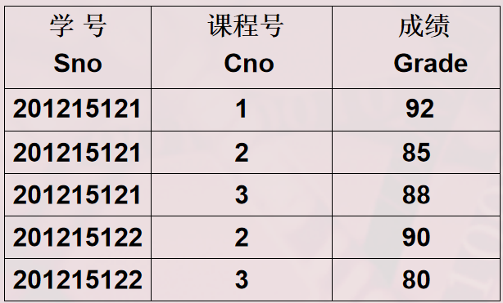
实验学时：2
实验过程：
- 源代码

二、运行结果

三、实验感悟

实验八 面向对象的封装性
实验内容：
对实验四的Student、Course、SC进行改造，为每个类添加构造器，在StudentManageTest中使用带参数的构造器创建对象。
实验学时：2
实验过程：
一、源代码
Student:
package StudentManage;
public class Student {
String sno;
String sname;
String ssex;
int sage;
String sdept;
public Student() {
}
public Student(String sno, String sname, String ssex, int sage, String sdept) {
this.sno = sno;
this.sname = sname;
this.ssex = ssex;
this.sage = sage;
this.sdept = sdept;
}
}
Course:
package StudentManage;
public class Course {
String cno;
String cname;
String cpno;
int ccredit;
public Course() {
}
public Course(String cno, String cname, String cpno, int ccredit) {
this.cno = cno;
this.cname = cname;
this.cpno = cpno;
this.ccredit = ccredit;
}
}

SC:
package StudentManage;
public class SC {
String sno;
String cno;
int grade;
public SC() {
}

public SC(String sno, String cno, int grade) {
this.sno = sno;
this.cno = cno;
this.grade = grade;
}
}

二、运行结果
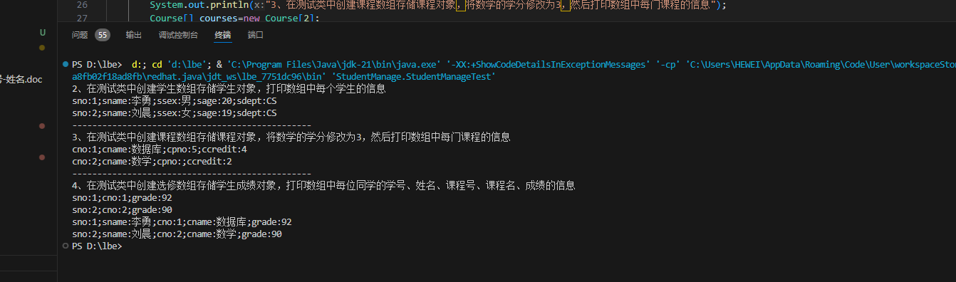
三、实验感悟

实验九 Static关键字
实验内容：
静态属性、静态方法、静态代码块。
实验学时：2
实验过程：
1、阅读下面两个程序，理解静态属性的定义、调用和作用。
class Student {
String name; // 定义name属性
int age; // 定义age属性
String school = "A大学"; // 定义school属性
public Student(String name,int age){
this.name = name;
this.age = age;
}
public void info(){
System.out.println("姓名:" + this.name+"，年龄:" +this. age+"，学校:" + school);
}
}
public class Example13 {
public static void main(String[] args) {
Student stu1 = new Student("张三",18); // 创建学生对象
Student stu2 = new Student("李四",19);
Student stu3 = new Student("王五",20);
stu1.school="B大学";
stu1.info();
stu2.info();
stu3.info();
}
}

class Student {
String name; // 定义name属性
int age; // 定义age属性
static String school = "A大学"; // 定义school属性
public Student(String name,int age){
this.name = name;
this.age = age;
}
public void info(){
System.out.println("姓名:" +this. name+"，年龄:" +this.age+"，学校:" + school);
}
}
public class Example14 {
public static void main(String[] args) {
Student stu1 = new Student("张三",18); // 创建学生对象
Student stu2 = new Student("李四",19);
Student stu3 = new Student("王五",20);
Student.school = "B大学";
//std1.school = "B大学";
stu1.info();
stu2.info();
stu3.info();
}
}
2、阅读下面程序，理解静态方法的定义和使用。
class Student {
private String name; // 定义name属性
private int age; // 定义age属性
private static String school = "A大学"; // 定义school属性
public Student(String name,int age){
this.name = name;
this.age = age;
}
public void info(){
System.out.println("姓名:" +this.name+"，年龄:" + this.age+"，学校:" + school);
}
public String getName() {
return name; }
public void setName(String name) {
this.name = name; }
public int getAge() {
return age; }
public void setAge(int age) {
this.age = age;}
public static String getSchool() {
return school;
}
public static void setSchool(String school) {
Student.school = school;
}
}
class Example15 {
public static void main(String[] args) {
Student stu1 = new Student("张三",18); // 创建学生对象
Student stu2 = new Student("李四",19);
Student stu3 = new Student("王五",20);
stu1.setAge(20);
stu2.setName("小明");
Student.setSchool("B大学");
stu1.info();
stu2.info();
stu3.info();
}
}
3、阅读下面程序，分析其运行结果，理解构造代码块、静态代码块、构造方法。
class Student{
String name; //成员属性
{
System.out.println("我是构造代码块");
}
static {
System.out.println("我是静态代码块");
}
public Student(){ //构造方法
System.out.println("我是Student类的构造方法");
}
}
class Example16{
public static void main(String[] args) {
Student stu1 = new Student();
Student stu2 = new Student();
Student stu3 = new Student();
}
}
实验感悟：

实验十 继承
实验内容：继承
实验学时：2
实验过程：
class Animal {
//定义动物叫的方法
public void shout() {
System.out.println("动物发出叫声");
}
}
// 定义Dog类继承动物类
class Dog extends Animal {
//重写父类Animal中的shout()方法
// private void shout() {
// System.out.println("汪汪汪……");
// }
}
// 定义测试类
public class Example04 {
public static void main(String[] args) {
Dog dog = new Dog(); // 创建Dog类的实例对象
dog.shout(); // 调用dog重写的shout()方法
}
}
修改父类与子类
class Animal {
private String name;
private int age;
public Animal(String name, int age) {
this.name = name;
this.age = age;
}
public String getName() {
return name;
}
public void setName(String name) {
this.name = name;
}
public int getAge() {
return age;
}
public void setAge(int age) {
this.age = age;
}
public String info() {
return "名称："+this.getName()+",年龄："+this.getAge();
}
}
// 定义Dog类继承动物类
class Dog extends Animal {
private String color;
public Dog(String name, int age, String color) {
super(name, age);
this.setColor(color);
}
public String getColor() {
return color;
}
public void setColor(String color) {
this.color = color;
}
//重写父类的info()方法
public String info() {
return super.info()+",颜色："+this.getColor(); //扩充父类中的方法
}
}
// 定义测试类
public class Example06 {
public static void main(String[] args) {
Dog dog = new Dog("牧羊犬",3,"黑色"); // 创建Dog类的实例对象
System.out.println(dog.info());
}
}

实验感悟：
本次实验的收获与体会。
实验十一 多态
实验内容：多态
实验学时：2
实验过程：
class Animal {
public void eat() {
System.out.println("宠物吃宠物粮");
}
}
class Cat extends Animal {
public void eat() {
System.out.println("猫吃猫粮");
}
}
class Dog extends Animal {
public void eat() {
System.out.println("狗吃狗粮");
}
}
public class TestAnimal {
public static void main(String[] args) {
Animal a1 = new Cat();
Animal a2 = new Dog();
a1.eat();
a2.eat();
}
}

class Animal {
public void eat() {
System.out.println("宠物吃宠物粮");
}
}
class Cat extends Animal {
public void eat() {
System.out.println("猫吃猫粮");
}
}
class Dog extends Animal {
public void eat() {
System.out.println("狗吃狗粮");
}
}
class Feeder {
public void feed(Animal a) {
System.out.println("开始喂养。。。");
a.eat();
}
}
public class TestNotPolymorphism {
public static void main(String[] args) {
Feeder f = new Feeder();
Dog d = new Dog();
f.feed(d);//喂流浪狗
Cat c = new Cat();
f.feed(c);//喂流浪猫
}
}
实验感悟：
本次实验的收获与体会。
实验十二 抽象类
实验内容：抽象类的定义和使用
实验学时：2
实验过程：
abstract class Graph {
// abstract修饰抽象方法，只有声明，没有实现
abstract public double getArea();
}
//矩形类继承图形类
class Rectangle extends Graph {
private int width;
private int height;
//覆盖面积的抽象方法
public double getArea() {
return width * height;
}
//省略构造器
public Rectangle(int width, int height) {
this.width = width;
this.height = height;
}
}
//圆形类继承图形类
class Circle extends Graph {
private int rids;
//覆盖面积的抽象方法
public double getArea() {
return 3.14 * rids * rids;
}
public Circle(int rids) {
this.rids = rids;
}
}
//测试类
public class TestAbstract {
public static void main(String[] args) {
Graph rc = new Rectangle(3, 5);
Graph ci = new Circle(4);
System.out.println(rc.getArea());
System.out.println(ci.getArea());
}
}
实验感悟：
本次实验的收获与体会
实验十三 接口
实验内容：面向接口编程
实验学时：2
实验过程：
package bean;
public abstract class Animal {
private String name;
private int age;
public Animal(){
System.out.println("欢迎来到动物世界！");
}
public Animal(String name,int age){
this.name=name;
this.age=age;
}
public abstract void eat();
public abstract void move();
public String getName() {
return name;
}
public void setName(String name) {
this.name = name;
}
public int getAge() {
return age;
}
public void setAge(int age) {
this.age = age;
}
}

package bean;
public class Bird extends Animal{
public Bird(String name,int age){
super(name,age);
}
public void eat(){
System.out.println("小鸟吃虫子");
}
public void move(){
System.out.println("小鸟在天上飞");
}
}

package bean;
public class Fish extends Animal{
public Fish(){
}
public Fish(String name,int age){
super(name,age);
}
public void eat(){
System.out.println("大鱼吃小鱼，小鱼吃虾米");
}
public void move(){
System.out.println("鱼在水中游");
}
}

package Dao;
import bean.Animal;
public interface AnimalDao {
//1、声明方法；2、定义一些常量
public abstract boolean addAnimal(Animal animal);
public abstract Animal[] getAllAnimal();
}

package DaoImpl;
import Dao.AnimalDao;
import bean.Animal;
public class AnimalDaoImpl implements AnimalDao {
private Animal[] animals=new Animal[3];
private int count=0;//用来记录当前动物园已经有了多少个动物。count<=animals的长度
//购买动物
@Override
public boolean addAnimal(Animal animal) {
if(count< animals.length){
animals[count]=animal;
count++;
return true;
}else{
return false;
}
}
//查看动物园中有哪些动物
@Override
public Animal[] getAllAnimal() {
return animals;
}
}

package application;
import DaoImpl.AnimalDaoImpl;
import bean.Animal;
import bean.Bird;
import bean.Fish;
public class Application {
public static void main(String[] args) {
//1、接口引用指向接口实现类的实体
// AnimalDao animalDao=new AnimalDaoImpl();
//2、直接定义一个实现类的对象
AnimalDaoImpl ad=new AnimalDaoImpl();
System.out.println(ad.addAnimal(new Bird("小鸟1",2)));
System.out.println(ad.addAnimal(new Bird("小鸟2",1)));
System.out.println(ad.addAnimal(new Fish("小鱼1",3)));
System.out.println(ad.addAnimal(new Fish("小鱼2",4)));
//for(数据类型 a:数组名)
for (Animal animal:ad.getAllAnimal()) {
System.out.println(animal.getName()+":"+animal.getAge()+"岁");
}
System.out.println("-----------------------------");
//for(int i=0;i<数组名.length;i++)
Animal[] animals=ad.getAllAnimal();
for (int i = 0; i <animals.length ; i++) {
System.out.println(animals[i].getName()+":"+animals[i].getAge()+"岁");
}
}
}

实验感悟：
本次实验的收获与体会。

实验十四 List集合
实验内容：List接口的常用方法，ArrayList类、LinkedList类
实验学时：2
实验过程：
import java.util.ArrayList;
public class Example01 {
public static void main(String[] args) {
ArrayList list = new ArrayList(); // 创建ArrayList集合
list.add("张三"); // 向集合中添加元素
list.add("李四");
list.add("王五");
list.add("赵六");
// 获取集合中元素的个数
System.out.println("集合的长度：" + list.size());
// 取出并打印指定位置的元素
System.out.println("第2个元素是：" + list.get(1));
}
}
import java.util.*;
public class Example02 {
public static void main(String[] args) {
LinkedList link = new LinkedList(); // 创建LinkedList集合
link.add("张三");
link.add("李四");
link.add("王五");
link.add("赵六");
System.out.println(link.toString()); // 取出并打印该集合中的元素
link.add(3, "Student"); // 向该集合中指定位置插入元素
link.addFirst("First"); // 向该集合第一个位置插入元素
System.out.println(link);
System.out.println(link.getFirst()); // 取出该集合中第一个元素
link.remove(3); // 移除该集合中指定位置的元素
link.removeFirst(); // 移除该集合中第一个元素
System.out.println(link);
}
}
import java.util.*;
public class Example03 {
public static void main(String[] args) {
ArrayList list = new ArrayList(); // 创建ArrayList集合
list.add("张三"); // 向该集合中添加字符串
list.add("李四");
list.add("王五");
list.add("赵六");
Iterator it = list.iterator(); // 获取Iterator对象
while (it.hasNext()) { // 判断ArrayList集合中是否存在下一个元素
Object obj = it.next(); // 取出ArrayList集合中的元素
System.out.println(obj);
}
}
}
import java.util.*;
public class Example04 {
public static void main(String[] args) {
ArrayList list = new ArrayList(); //创建ArrayList集合
list.add("张三");
list.add("李四");
list.add("王五");
Iterator it = list.iterator(); // 获得Iterator对象
while (it.hasNext()) { // 判断该集合是否有下一个元素
Object obj = it.next(); // 获取该集合中的元素
if ("张三".equals(obj)) { // 判断该集合中的元素是否为张三
list.remove(obj); // 删除该集合中的元素
//it.remove();
//break;
}
}
System.out.println(list);
}
}
import java.util.*;
public class Example05 {
public static void main(String[] args) {
ArrayList list = new ArrayList();// 创建ArrayList集合
list.add("aaa"); // 向ArrayList集合中添加字符串元素
list.add("bbb");
list.add("ccc");
for (Object obj : list) { // 使用foreach循环遍历ArrayList对象
System.out.println(obj); // 取出并打印ArrayList集合中的元素
}
}
}

实验感悟：
本次实验的收获与体会。

实验十五 Map集合
实验内容：HashMap、LinkedHashMap、TreeMap
实验学时：2
实验过程：
一、HashMap集合的应用
import java.util.*;
public class Example14 {
public static void main(String[] args) {
HashMap map = new HashMap(); // 创建Map对象
map.put("1", "张三"); // 存储键和值
map.put("2", "李四");
map.put("3", "王五");
//map.put("3", "赵六");
System.out.println("1：" + map.get("1")); // 根据键获取值
System.out.println("2：" + map.get("2"));
System.out.println("3：" + map.get("3"));
}
}
二、LinkedHashMap集合的应用
import java.util.*;
public class Example18 {
public static void main(String[] args) {
LinkedHashMap map = new LinkedHashMap(); // 创建Map集合
map.put("3", "李四"); // 存储键和值
map.put("2", "王五");
map.put("4", "赵六");
Set keySet = map.keySet();
Iterator it = keySet.iterator();
while (it.hasNext()) {
Object key = it.next();
Object value = map.get(key); // 获取每个键所对应的值
System.out.println(key + ":" + value);
}
}
}
三、TreeMap集合的应用
import java.util.Iterator;
import java.util.Set;
import java.util.TreeMap;
public class Example19 {
public static void main(String[] args) {
TreeMap map = new TreeMap(); // 创建Map集合
map.put(3, "李四");// 存储键和值
map.put(2, "王五");
map.put(4, "赵六");
map.put(3, "张三");
Set keySet = map.keySet();
Iterator it = keySet.iterator();
while (it.hasNext()) {
Object key = it.next();
Object value = map.get(key); // 获取每个键所对应的值
System.out.println(key+":"+value);
}
}
}
实验感悟：
本次实验的收获与体会。
实验十六 文件的遍历与删除
实验内容：创建File类对象，掌握递归遍历文件的方法，掌握递归删除文件的方法。
实验学时：2
实验过程：
一、如何使用File类常用方法
import java.io.IOException;
import java.io.File;
class Examole01 {
public static void main(String[] args) throws IOException {
//磁盘下创建文件
File file=new File("d:\\hello\\demo.txt");
if(file.exists()){ //如果存在这个文件就删除，否则就创建
file.delete();
}else{
System.out.println(file.createNewFile());
}
//在磁盘下创建一层目录,并且在目录下创建文件文件
File fileDemo=new File("d:\\hello1\\demo.txt");
if(!(fileDemo.getParentFile().exists())){ //判断d:\hello1目录是否存在
fileDemo.getParentFile().mkdir();
}
if(fileDemo.exists()){ //如果存在这个文件就删除，否则就创建
fileDemo.delete();
}else{
System.out.println(fileDemo.createNewFile());
}
}
}
二、遍历目录下的文件
import java.io.File;
public class Example03{
public static void main(String[] args) throws Exception {
// 创建File对象
File file = new File("D:/IdeaWorkspace/chapter07");//该路径如果不存在，If语句不执行
if (file.isDirectory()) { // 判断File对象对应的目录是否存在
String[] names = file.list (); // 获得目录下的所有文件的文件名
for (String name : names) {
System.out.println(name); // 输出文件名
}
}
}
}
三、递归遍历指定目录下的文件
import java.io.File;
public class Example05{
public static void main(String[] args) {
// 创建一个代表目录的File对象
File file =new File("D:");
fileDir(file); // 调用FileDir方法
}
public static void fileDir(File dir) {
File[] files = dir.listFiles(); // 获得表示目录下所有文件的数组
for (File file : files) { // 遍历所有的子目录和文件
if (file.isDirectory()) {
fileDir(file); // 如果是目录，递归调用fileDir()
}
System.out.println(file.getAbsolutePath()); // 输出文件的绝对路径
}
}
}
四、删除文件及目录
import java.io.*;
public class Example06 {
public static void main(String[] args) {
File file = new File("D:\\hello\\test");
if (file.exists()) {
System.out.println(file.delete());
}
}
}

import java.io.*;
public class Example07 {
public static void main(String[] args) {
File file = new File("D:\\hello\\test");
deleteDir(file); // 调用deleteDir删除方法
}
public static void deleteDir(File dir) {
if (dir.exists()) { // 判断传入的File对象是否存在
File[] files = dir.listFiles(); // 得到File数组
for (File file : files) { // 遍历所有的子目录和文件
if (file.isDirectory()) {
deleteDir(file); // 如果是目录，递归调用deleteDir()
} else {
// 如果是文件，直接删除
file.delete();
}
}
// 删除完一个目录里的所有文件后，就删除这个目录
dir.delete();
}
}
}

实验感悟：
本次实验的收获与体会。

实验十七 文件读写操作（字节流）
实验内容：InputStream读文件，OutputStream写文件、文件的复制。
实验学时：2
实验过程：
一、读文件
import java.io.*;
public class Example08 {
public static void main(String[] args) throws Exception {
//Java项目跟目录下创建一个文本文件输入内容并保存
// 创建一个文件字节输入流
FileInputStream in = new FileInputStream("test.txt");
int b = 0; // 定义一个int类型的变量b，记住每次读取的一个字节
while (true) {
b = in.read(); // 变量b记住读取的一个字节
if (b == -1) { // 如果读取的字节为-1，跳出while循环
break;
}
System.out.println(b); // 否则将b写出
}
in.close();
}
}

import java.io.FileInputStream;
import java.io.InputStream;
public class Example9 {
public static void main(String[] args) throws Exception {
InputStream input =null;
try {
//在项目根目录下创建一个test.txt文件，在文件中输入字符
// 创建一个文件字节输入流
FileInputStream in = new FileInputStream("test.txt");
int b = 0; // 定义一个int类型的变量b，记住每次读取的一个字节
while (true) {
b = in.read(); // 变量b记住读取的一个字节
if (b == -1) { // 如果读取的字节为-1，跳出while循环
break;
}
System.out.println(b); // 否则将b写出
}
} finally {
if (input != null) {
input.close();
}
}
}
}
二、写文件
import java.io.*;
public class Example10{
public static void main(String[] args) throws Exception {
// 创建一个文件字节输出流
OutputStream out = new FileOutputStream("example.txt");
String str = "传智播客";
byte[] b = str.getBytes();
for (int i = 0; i < b.length; i++) {
out.write(b[i]);
}
out.close();
}
}
三、向文件追加内容
import java.io.*;
public class Example11{
public static void main(String[] args) throws Exception {
OutputStream out = new FileOutputStream("example.txt ", true);
String str = "欢迎你!";
byte[] b = str.getBytes();
for (int i = 0; i < b.length; i++) {
out.write(b[i]);
}
out.close();
}
}
四、文件的复制
import java.io.*;
public class Example12{
public static void main(String[] args) throws Exception {
// 创建一个字节输入流，用于读取当前目录下source文件夹中的文件
InputStream in = new FileInputStream("source/五环之歌.doc");
// 创建一个文件字节输出流，用于将读取的数据写入target目录下的文件中
OutputStream out = new FileOutputStream("target/五环之歌.doc");
int len; // 定义一个int类型的变量len，记住每次读取的一个字节
// 获取拷贝文件前的系统时间
long begintime = System.currentTimeMillis();
while ((len = in.read()) != -1) { // 读取一个字节并判断是否读到文件末尾
out.write(len); // 将读到的字节写入文件
}
// 获取文件拷贝结束时的系统时间
long endtime = System.currentTimeMillis();
System.out.println("拷贝文件所消耗的时间是：" + (endtime - begintime) +"毫秒");
in.close();
out.close();
}
}
import java.io.*;
public class Example13{
public static void main(String[] args) throws Exception {
// 创建一个字节输入流，用于读取当前目录下source文件夹中的文件
InputStream in = new FileInputStream("source/五环之歌.doc");
// 创建一个文件字节输出流，用于将读取的数据写入当前目录的target文件中
OutputStream out = new FileOutputStream("target/五环之歌.doc");
// 以下是用缓冲区读写文件
byte[] buff = new byte[1024]; // 定义一个字节数组，作为缓冲区
// 定义一个int类型的变量len记住读取读入缓冲区的字节数
int len;
long begintime = System.currentTimeMillis();
while ((len = in.read(buff)) != -1) { // 判断是否读到文件末尾
out.write(buff, 0, len); // 从第一个字节开始，向文件写入len个字节
}
long endtime = System.currentTimeMillis();
System.out.println("拷贝文件所消耗的时间是：" + (endtime - begintime) +"毫秒");
in.close();
out.close();
}
}
实验感悟：
本次实验的收获与体会。

